4b
Zadania do wykonania podczas edytowania tekstu:
1. Zamień cały tekst na czcionkę Times New Roman rozmiar 16.
2. Zamień pierwsze zdanie na litery drukowane.
3. Wypunktowane pojęcia pogrub.
Kliknij szybko dwukrotnie w wyraz, gdy się zaznaczy kliknij
4. Podkreśl trzeci podpunkt tekstu.
Najedź kursorem na lewy margines, pojawi się biała strzałka, kliknij i zaznacz cały wers.
5. Popraw pisownię.
Kliknij kursor w wyraz, który chcesz poprawić i kliknij prawy przycisk myszy.
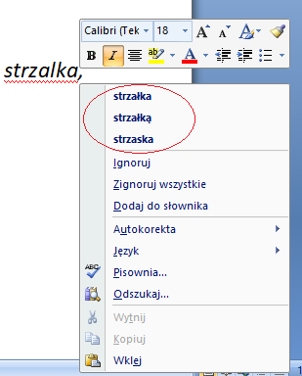
6. Wyjustuj ostatni akapit.

